РЕЗУЛЬТАТЫ АНКЕТИРОВАНИЯ
СТУДЕНТОВ ФИЛИАЛА ТЕХНИКУМА В Г. ЕССЕНТУКИ
ПО СПЕЦИАЛЬНОСТИ
40.02.01 ПРАВО И ОРГАНИЗАЦИЯ СОЦИАЛЬНОГО ОБЕСПЕЧЕНИЯ

Филиалом Частного профессионального образовательного учреждения «Ставропольский кооперативный техникум» в г. Ессентуки проведено анкетирование студентов, цель которого – выявить уровень удовлетворенности качеством предоставляемых образовательных услуг.
Анкетирование проводилось на основе онлайн-опроса на базе сервиса Google-формы.
Студентам было предложено ответить на ряд вопросов анкеты, охватывающей различные сферы жизнедеятельности в учебном заведении. Свои ответы они должны были оценить по 5-балльной шкале, где 1 - минимальная, а 5 - максимальная оценка, другие значения - промежуточные.
Всего в анкетировании приняли участие 64 студента. Результаты проведенного опроса и их интерпретация приведены по каждой отдельной специальности.
36 студентов специальности 40.02.01 Право и организация социального обеспечения стали участниками анкетирования. Проведённое исследование даёт представление об основных проблемных точках и положительных моментах удовлетворённости студентов жизнедеятельностью в техникуме.

1. Ваш пол?
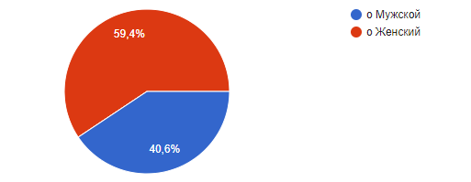

3. Курс, на котором Вы учитесь?
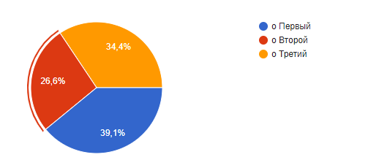
4. Соответствуют ли Ваши ожидания до поступления в филиал техникума реальному образовательному процессу в филиале техникума?

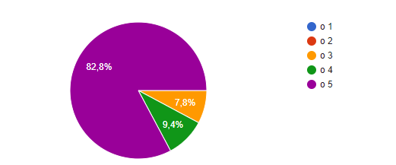
5. Пожалуйста, оцените, насколько Вы удовлетворены организацией учебного процесса и качеством подготовки специалистов в филиале техникума в целом.
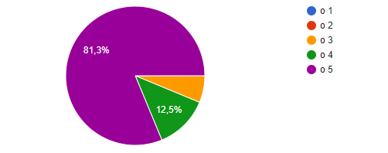
6. Как Вы оцениваете качество преподавания в филиале техникума?
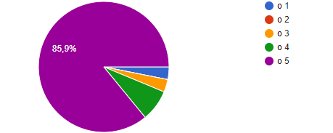
7. Пожалуйста, оцените, насколько Вы удовлетворены использованием преподавателями на занятиях современных методов обучения (деловые игры, дискуссии, ситуационные задачи, обучающие программы).
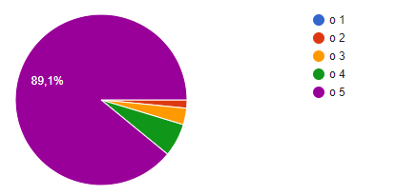
8. Пожалуйста, оцените, насколько Вы удовлетворены уровнем доступности в филиале техникума современных информационных технологий (возможность работы на компьютере, использование ресурсов интернета и т.д.)
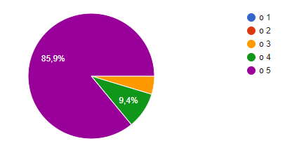
9. Удовлетворены ли Вы отношением со стороны преподавателей (проявление доброжелательности и тактичности, учет пожеланий и мнения студентов, интеллигентность и культура речи и т.д.)
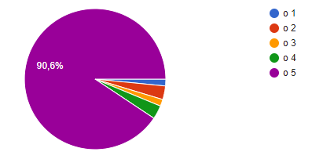
10. Удовлетворены ли Вы уровнем доступности учебной и методической литературы в филиале техникума?
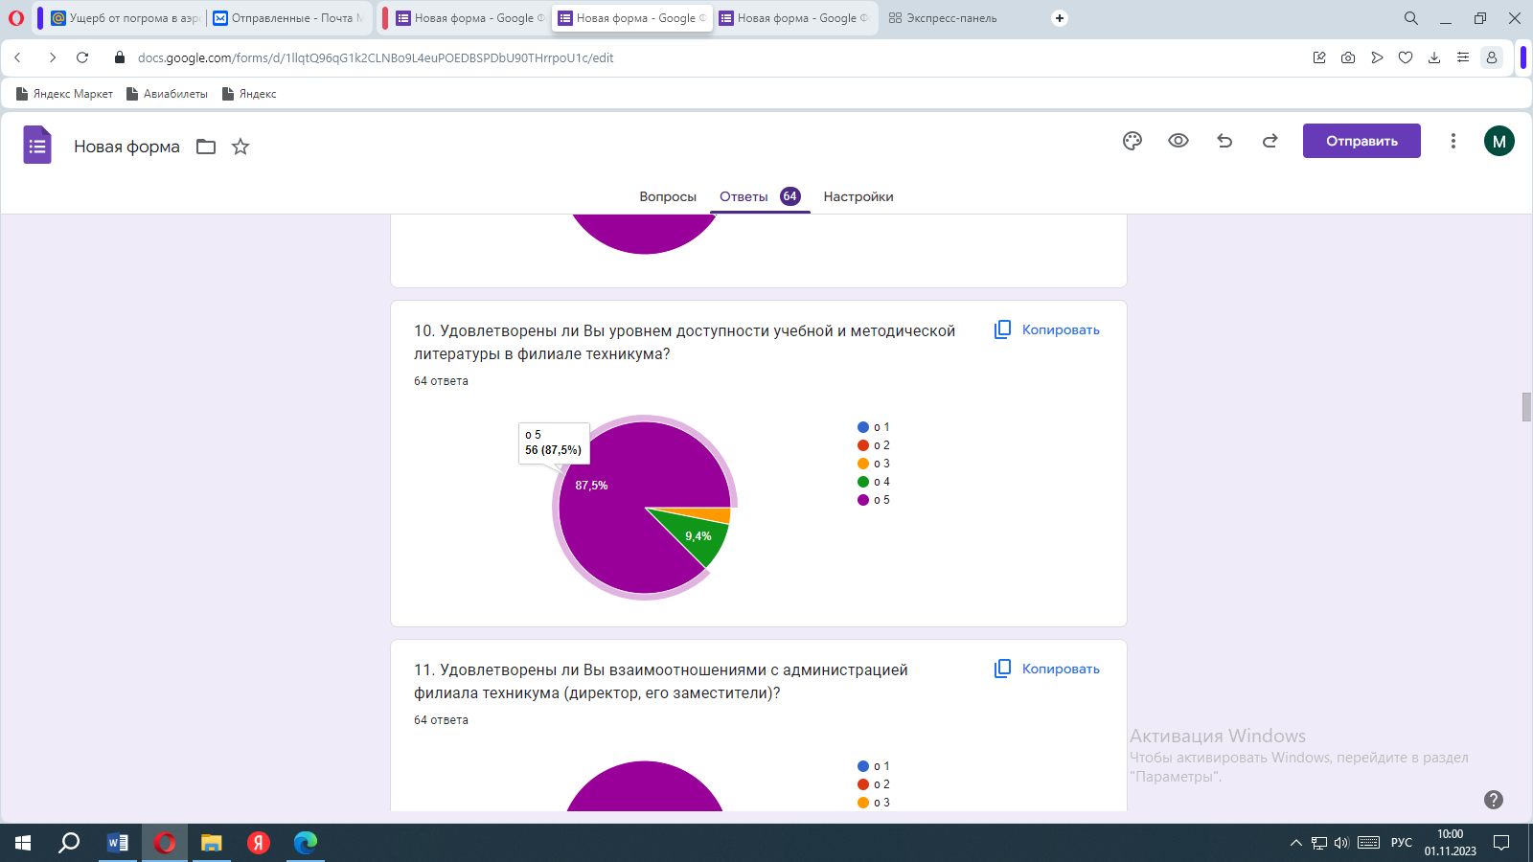
11. Удовлетворены ли Вы взаимоотношениями с администрацией филиала техникума (директор, его заместители)?
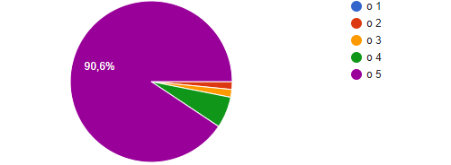

12. Удовлетворены ли Вы отношением со стороны сотрудников филиала техникума?
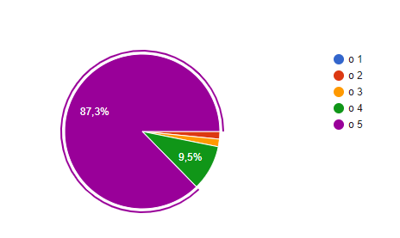

13. Оцените, пожалуйста, качество деятельности по профилактике употребления психоактивных веществ на территории филиала техникума.
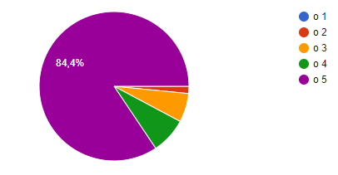

14. Как Вы оцениваете работу куратора Вашей группы?
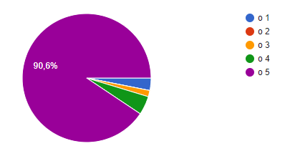

16. Как Вы оцениваете уровень проведения внеклассных мероприятий?
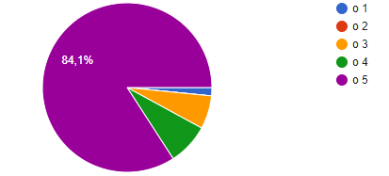
17. Достаточно ли Вы информированы в отношении своих прав и ответственности за совершение правонарушений?
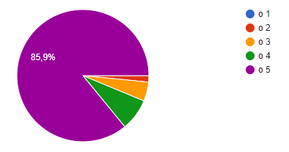
18. Совершались ли в отношении Вас какие-либо преступления, правонарушения на территории филиала техникума?
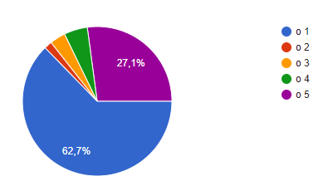
19. Удовлетворены ли Вы отношениями в студенческом коллективе филиала техникума?
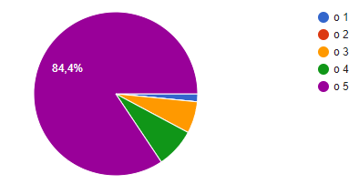
20. Вы удовлетворены санитарно-гигиеническим состоянием помещений филиала техникума?
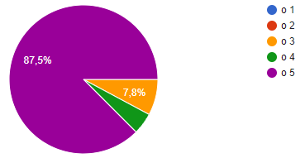
21. В какой мере Вы удовлетворены наличием спортивного оборудования в филиале техникума?
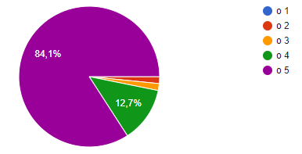
22. Вы удовлетворены качеством спортивно-оздоровительной работы в филиале техникума (работа спортивных секций, проведение соревнований, физкультминуток на учебных занятиях и т.д.)?
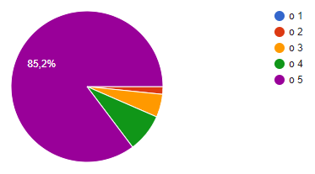
23. Обучаясь в техникуме, я чувствую себя членом учебного заведения, частью группы.
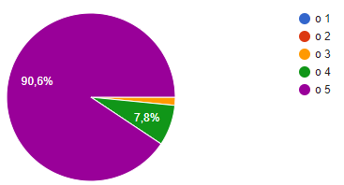
24. Для атмосферы в нашей группе характерны дружелюбие и взаимная поддержка.
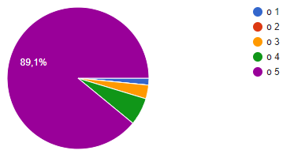
25. Предложенный мне к изучению учебный материал я понимаю.
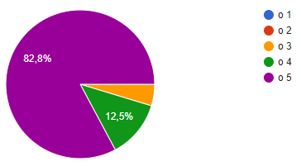
26. Я считаю, что в жизни необходимо придерживаться принципов здорового образа жизни, как главного жизненного постулата.
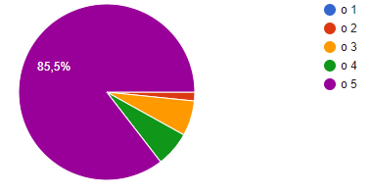
27. Насколько часто во время обучения в филиале техникума происходят конфликты со студентами?
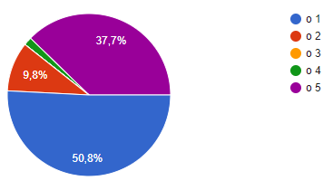
28. Насколько часто во время обучения в филиале техникума происходят конфликты с преподавателями?
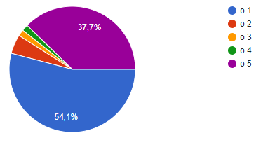
29. Обучаясь в техникуме, я получил знания о вреде, наносимом здоровью курением табака, употреблением алкоголя и других наркотических веществ.
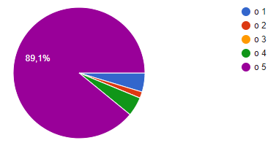
30. Удовлетворяет ли Вас информационное содержание сайта филиала техникума?
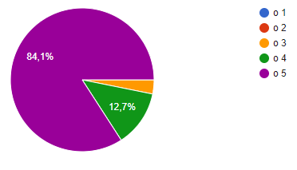
31. Я готов рекомендовать обучение в филиале ЧПОУ "Ставропольский кооперативный техникум" в городе Ессентуки своим родственникам и знакомым.
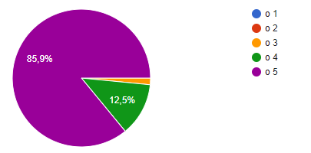

Результаты анкетирования студентов, обучающихся
по специальности 40.02.01 Право и организация социального обеспечения
Общие выводы:

1. Удовлетворенность структурой программы (вопросы 5,6):
5 - Отлично (Максимальная оценка) – 83,6%,
4 - Хорошо - 16 %,
3 - Удовлетворительно – 1%.
2. Удовлетворенность требованиями к условиям реализации программы (вопросы 7,8,9,11,12,13,14,16,17,19,23,24,25,26,27,30,31):
5 - Отлично (Максимальная оценка) - 62%,
4 - Хорошо - 28%,
3 - Удовлетворительно – 6%,
2 - Неудовлетворительно - 2%,
1 - (Минимальная оценка) - 2%
3. Удовлетворенность учебно-методическим обеспечением программы (вопросы 10):
5 - Отлично (Максимальная оценка) – 87,5%,
4 - Хорошо – 9,4 %,
3 - Удовлетворительно – 2%.
4. Удовлетворенность материально-техническим обеспечением программы (вопросы 15,20,21,22):
5 - Отлично (Максимальная оценка) - 60%,
4 - Хорошо - 30 %,
3 - Удовлетворительно – 6%,
2 - Неудовлетворительно - 2%,
1 – (Минимальная оценка) – 2%
5. Общая удовлетворенность качеством предоставления образовательных услуг по программе (вопросы 4,32):
5 - Отлично (Максимальная оценка) - 88%,
4 - Хорошо - 11 %,
2 - Неудовлетворительно - 1%,

